TW-XQ139新能源汽车电机及控制器实验装置

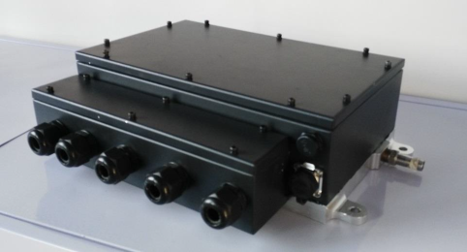

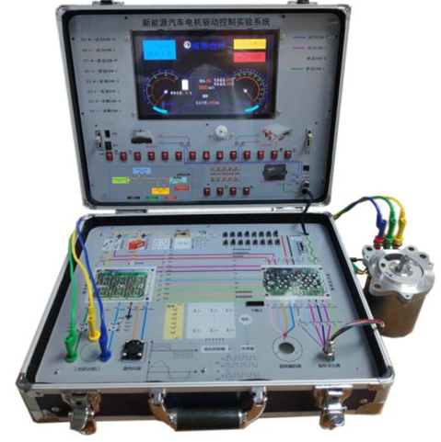
外形图样

电机及控制器参数
产品特点：
- 支持无传感器矢量控制，同时兼容旋转变压器、光电编码器、霍尔传感器等类型转速/位置传感器
专利水冷散热技术，功率密度高达10kVA/kg以上，高可靠性硬件，提供8年/15万公里质保
- 自动代码同时生成基础软件与应用软件，无需手动集成；
- 模型自动优化配置，无需手动设置配置参数；
- 功能强大的界面，可直接从模型访问并配置整个基础软件；
后台自动调用编译器，无需手动干预；
通信：CAN 2路；RS2321路
标定：支持CCP，ASAP标准，支持MeCa、INCA、CANape、Vision等标定工具实时在线标定
程序下载/激活：基于CAN总线的Bootloader功能
自动代码生成 ：一键式自动代码生成无需手工代码编程，后台自动调用编译器，无需手动干预

项目参数
- 额定电压384V
- 额定电流150A
- 峰值电流300A
- 额定容量60kVA
- 最大容量100kVA
- 适配电机种类永磁同步电机、无刷直流电机
- 适配电机额定功率30kW~70kW
- 控制器重量＜10kg
- 控制算法矢量控制
- 运行模式扭矩模式、转速模式
- 通信方式CAN总线
- 工作环境温度-40℃~+65℃（55℃以上降额运行）
- 冷却方式水冷
- 防护等级IP66

功能要求：
1.系统具备电机控制器、电机等电机控制系统必备硬件，并具备整车控制器、电池管理系统、组合仪表等与电机控制器控制相关的模拟系统；
2.电机控制器、电池管理系统、整车控制器、组合仪表之间通过高速CAN总线进行连接，组成动力CAN总线网络；
3.电机控制系统具备有电机控制器、永磁同步电机、旋转编码器、旋转变压器、电机温度传感器、电流传感器、预充电电路、主接触器电路、主动散热模拟设备等相应的硬件资源，能进行温度传感器、旋转编码器、旋转变压器、电流传感器、相电流、相电压、直流母线电流/电压等信号的测量；具有传感器等故障设置功能，能观察传感器失效情况下电机控制器的控制策略等；

